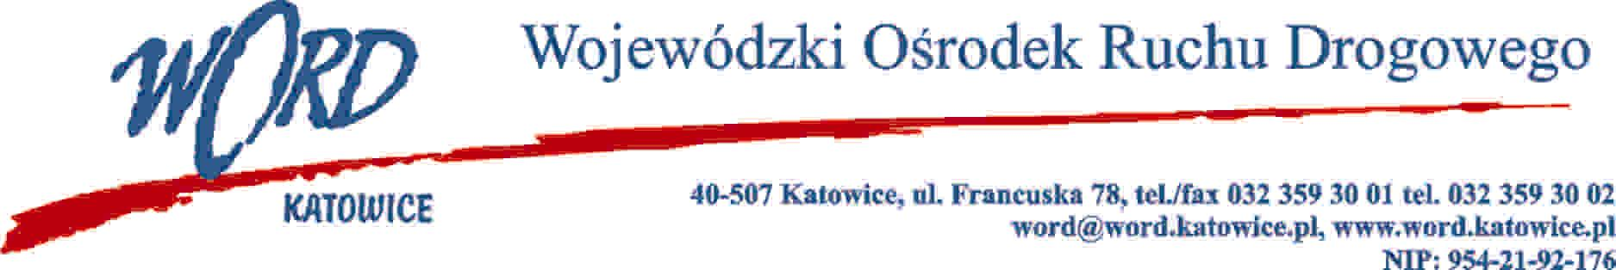
Katowice, dnia 21.09.2021 r.
AT-ZP.262.8.10.2021
Informacja o ponownym wyborze najkorzystniejszej oferty w Zakresie IV na „Dostawę energii na potrzeby Wojewódzkiego Ośrodka Ruchu Drogowego w Katowicach.
Wojewódzki Ośrodek Ruchu Drogowego w Katowicach działając zgodnie z art. 263 ustawy z dnia 11 września 2019 r. Prawo zamówień publicznych (Dz. U. z 2021 r. poz. 1129) oraz informacją przekazaną w dniu 20.09.2021 r. przez Wykonawcę Respect Energy S.A., ul. Ludwika Rydygiera 8 01-793 Warszawa o uchyleniu od zawarcia umowy w ramach zakresu IV, Zamawiający po dokonaniu ponownego badania ofert w zakresie IV przekazuje następujące informacje:
- W zakresie IV przedmiotowego zamówienia najkorzystniejszą ofertę złożyła firma: RENPRO Sp. z o.o., ul. Małopolska 43, 70-515 Szczecin
 | Wykonawcy | ZAKRES IV  Dąbrowa Górnicza  Ilość punktów
1. | ENERGA – OBRÓT SA Al. Grunwaldzka 472  80-309 Gdańsk | 95,63
2 | ENTRADE Sp. z o.o., ul. Poznańska 86/88 05-850 Jawczyce | 91,56
3 | PGE OBRÓT Spółka Akcyjna; ul. 8 Marca 6, 35-959 Rzeszów | 94,62
4 | RENPRO Sp. z o.o., ul. Małopolska 43, 70-515 Szczecin | 100
5 | Respect Energy S.A., ul. Ludwika Rydygiera 8 01-793 Warszawa | Odstąpienie od podpisania umowy
6 | TAURON Sprzedaż Sp. z o.o. ul. Łagiewnicka 60, 30-417 Kraków | 96,25
Dyrektor WORD
Janusz Freitag

